新龙湖小七班今日动态
日期：5月29日

情况分析：
今天小朋友们入园都很开心，期待和老师、好朋友的相聚哦。其中大部分小朋友进入进到教室还会主动和老师同伴打招呼，还自己绕带子很棒哦，自主选择区域游戏啦。

区域游戏
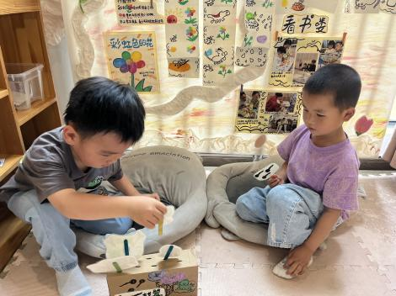 | 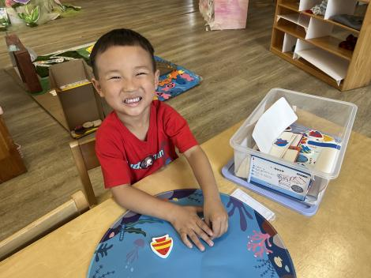 | 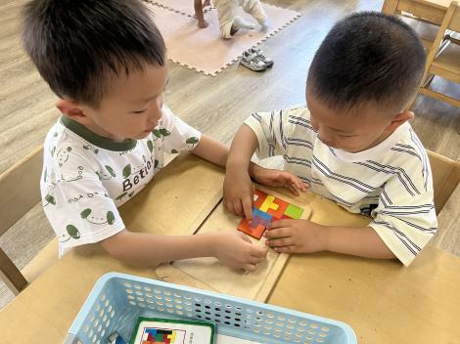
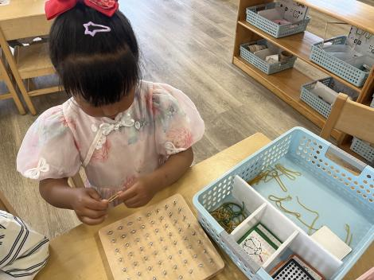 | 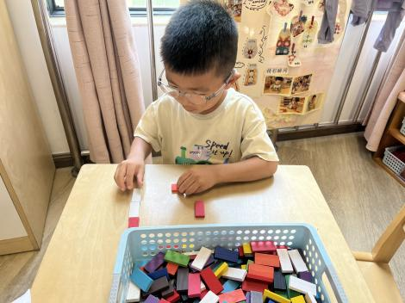 | 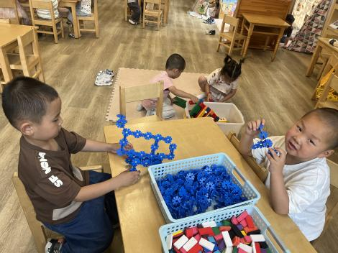

集体活动：
音乐：夏天到
《夏天到》是一首三拍子节奏的歌曲，旋律活泼欢快、内容形象生动，问答式的歌词描绘了一幅极富童趣的夏天场景。歌词内容浅显易懂，音乐情绪活泼欢快，非常适合小班的小朋友演唱。本次活动采用了拍一下手与拍两下腿的方式让孩子表现三拍子的节奏，感受强拍和歌曲的情绪，并通过问答接唱的形式让幼儿体验夏天的快乐。任星辰、陈卓、龚翊、叶彭丞禹、高乐、陈逸州、郭语桐、朱汐汐、陆泽安、谭思远、尹子昕、毕芮、陈书瑶、韩杨、周玥萱、徐晟昊、彭卓朴、常杰奕、彭逸宸、王蕙慈、梁羽彤初步理解歌曲内容，感知三拍子的旋律；任星辰、陈卓、龚翊、叶彭丞禹、高乐、郭语桐、朱汐汐、陆泽安、谭思远、尹子昕、毕芮、陈书瑶、韩杨、陈逸州、周玥萱、徐晟昊、彭卓朴、常杰奕、彭逸宸、王蕙慈、梁羽彤能够用愉快的情绪演唱歌曲，体验夏天的快乐。
1.午餐情况：
早点：牛奶、口袋面包
午饭：二米饭、鸦片鱼、生瓜炒胡萝卜、生菜粉丝汤。
点心：枸杞银耳莲子
水果：红提、哈密瓜。大部分的孩子是能够自主进餐的，并且有较好的进餐习惯。我们小七班有很多孩子都有不爱吃蔬菜的习惯，需要家长们回家再继续跟进、配合一起让孩子不挑食，爱吃饭。
2.午睡情况：
午睡时，大部分小朋友能自己脱外套、裤子并摆放整齐！大部分小朋友可以自主入睡，个别小朋友在老师的安抚下入睡。

家园合作：
1.动态上的照片，仅作为老师观察时的随拍，并不是所有孩子的照片都会呈现，
2.个别幼儿还不会穿外套，因此请家长回家做进一步引导。
3.部分幼儿的水杯里的水量过烫，孩子喝不了，请装入温水。

